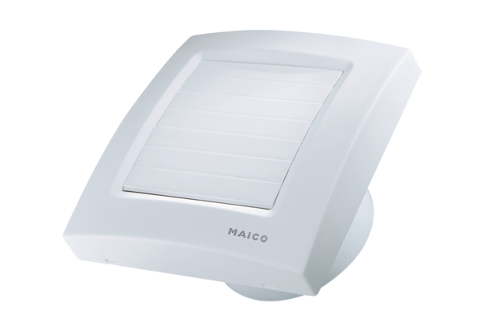Wentylator dla małych pomieszczeń ECA 120 KOpakowanie jednostkowe: 1 sztukaAsortyment: A
Numer artykułu: 0084.0009Producent: MAICO

